Архангельская область
Приморский район

МУНИЦИПАЛЬНОЕ ОБРАЗОВАНИЕ «ЗАОСТРОВСКОЕ»

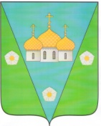

ИНФОРМАЦИОННЫЙ
В Е С Т Н И К

МУНИЦИПАЛЬНОГО ОБРАЗОВАНИЯ
«ЗАОСТРОВСКОЕ»

«18» января 2022 г. № 62

д. Большое Анисимово

ОГЛАВЛЕНИЕ
№  п/п | Дата | № | Наименование | № стр.
Раздел I. Решения муниципального Совета МО «Заостровское»  не нормативного характера |  |  |  | 3
Раздел II. Решения муниципального Совета МО «Заостровское»  нормативного характера |  |  |  | 4
Раздел III. Постановления и распоряжения администрации муниципального образования «Заостровское» |  |  |  | 5
ПОСТАНОВЛЕНИЯ
1 | 10.01.2022 | 1 | О назначении публичных слушаний по проектам изменений в Устав и Правила благоустройства муниципального образования «Заостровское» | 6
2 | 10.01.2022 | 7 | О внесении изменений в постановление от 19.04.2016 года № 24 «Об утверждении схемы теплоснабжения муниципального образования «Заостровское» | 7
3 | 18.01.2022 | 8 | Об утверждении реестра размещения мест (площадок) накопления  твердых коммунальных отходов, расположенных на территории муниципального образования «Заостровское» | 8
РАСПОРЯЖЕНИЯ
Раздел IV. Официальные сообщения и материалы, в том числе информационного характера муниципального Совета и администрации МО «Заостровское» |  |  |  | 10
1 |  |  | Проект решения «О внесении изменений в Устав  муниципального образования «Заостровское»» | 11
2 |  |  | Проект решения «О внесении изменений в Устав  муниципального образования «Заостровское»» | 13

Р А З Д Е Л I

Решения муниципального Совета
МО «Заостровское» не нормативного
характера

Р А З Д Е Л II

Решения муниципального Совета
МО «Заостровское» нормативного
характера

Р А З Д Е Л III

Постановления и распоряжения администрации муниципального образования «Заостровское»

АДМИНИСТРАЦИЯ МУНИЦИПАЛЬНОГО ОБРАЗОВАНИЯ
«ЗАОСТРОВСКОЕ»

ПОСТАНОВЛЕНИЕ

10 января 2022 г. № 1

дер. Большое Анисимово

О назначении публичных слушаний по проектам изменений в Устав и Правила
благоустройства муниципального образования «Заостровское»
В соответствии со ст. 28 Федерального закона «Об общих принципах организации местного самоуправления в Российской Федерации» от 06.10.2003 г. № 131-ФЗ, ст. 32 Устава МО «Заостровское», Положением о публичных слушаниях на территории МО «Заостровское», утвержденным решением Совета депутатов от 10.03.2006 г. № 15, администрация муниципального образования «Заостровское» постановляет:
- Назначить публичные слушания по проектам внесений изменений в Устав и Правила благоустройства муниципального образования «Заостровское» на 10 февраля 2022 года в 16.00 часов в здании администрации по адресу: Архангельская область, Приморский район, дер. Большое Анисимово, ул. 60 лет Октября, д.20.
- Для подготовки и проведения публичных слушаний создать организационный комитет в составе:
- Алимова А.К. – главы муниципального образования «Заостровское»;
- Никитиной Т.А. – председателя муниципального Совета муниципального образования «Заостровское»;
- Горулевой А. В. – заместителя главы местной администрации;
- Антоновой Е. А. – помощника главы местной администрации по финансовым вопросам;
- Евсеева А.В. – консультанта – юриста местной администрации
- Установить, что прием замечаний и предложений по вышеуказанным проектам осуществляется до 3 февраля 2022 года в приемной администрации МО «Заостровское» по адресу: д. Большое Анисимово, ул. 60 лет Октября, д. 20.
- Опубликовать настоящее Постановление в официальном печатном издании муниципального образования «Информационный Вестник МО «Заостровское» и на официальном сайте администрации муниципального образования «Заостровское» в информационно – коммуникационной сети «Интернет».
- Настоящее постановление вступает в силу с момента его официального опубликования.
- Контроль за исполнением настоящего постановления оставляю за собой.

Глава муниципального образования А.К. Алимов

АДМИНИСТРАЦИЯ МУНИЦИПАЛЬНОГО ОБРАЗОВАНИЯ
«ЗАОСТРОВСКОЕ»

ПОСТАНОВЛЕНИЕ

10 января 2022 г. № 7

д. Большое Анисимово

О внесении изменений в постановление от 19.04.2016 года № 24 «Об утверждении схемы теплоснабжения муниципального образования «Заостровское»

В соответствии с требованиями Федерального закона от 27.07.2010 года №190 «О теплоснабжении», Федерального закона от 06.10.2013 года №131 «Об общих принципах организации местного самоуправления в Российской Федерации» и постановлений Правительства Российской Федерации от 22.02.2012 года №154 «О требованиях к схемам теплоснабжения в Российской Федерации и о внесении изменений в некоторые акты Правительства РФ», в связи с вводом в эксплуатацию нового объекта теплоснабжения - «котельная дер. Большое Анисимово» и сменой ресурсоснабжающей организации, администрация муниципального образования «Заостровское» постановляет:

- Внести изменения в постановление от 19.04.2016 года № 24 «Об утверждении схемы теплоснабжения муниципального образования «Заостровское».
- Настоящее распоряжение опубликовать в бюллетене «Информационный вестник муниципального образования «Заостровское».
- Контроль над исполнением постановления оставляю за собой.

Глава муниципального образования А.К. Алимов

АДМИНИСТРАЦИЯ МУНИЦИПАЛЬНОГО ОБРАЗОВАНИЯ
«ЗАОСТРОВСКОЕ»

ПОСТАНОВЛЕНИЕ

18 января 2022 года № 8
д. Большое Анисимово

Об утверждении реестра размещения мест (площадок) накопления
твердых коммунальных отходов, расположенных на территории муниципального образования «Заостровское»

В соответствии с Федеральным Законом от 06.10.2003 года № 131-ФЗ «Об общих принципах организации местного самоуправления в Российской Федерации», Федеральным Законом от 24.06.1998 года № 89-ФЗ «Об отходах производства и потребления», постановлением администрации МО «Заостровское» от 02.04.2019г № 45 «Об утверждении Правил обустройства мест (площадок) накопления твердых коммунальных отходов и ведения их реестра на территории муниципального образования «Заостровское»», администрация муниципального образования ПОСТАНОВЛЯЕТ:
- Утвердить реестр мест (площадок) накопления твердых коммунальных
отходов, расположенных на территории муниципального образования «Заостровское» (Приложение № 1).
- Считать утратившим силу постановление администрации муниципального
образования «Заостровское» от 15.04.2021г № 29 «Об утверждении реестра размещения мест (площадок) накопления твердых коммунальных отходов, расположенных на территории муниципального образования «Заостровское».
- Настоящее постановление вступает в силу со дня его подписания и подлежит
опубликованию в официальном печатном издании «Информационный Вестник муниципального образования «Заостровское» и на официальном сайте администрации муниципального образования «Заостровское» в информационно-коммуникационной сети Интернет.
4. Контроль, за исполнением настоящего постановления оставляю за собой.

Глава муниципального образования А.К. Алимов

Приложение № 1 к Постановлению администрации МО "Заостровское от 18.01.2022г № 8

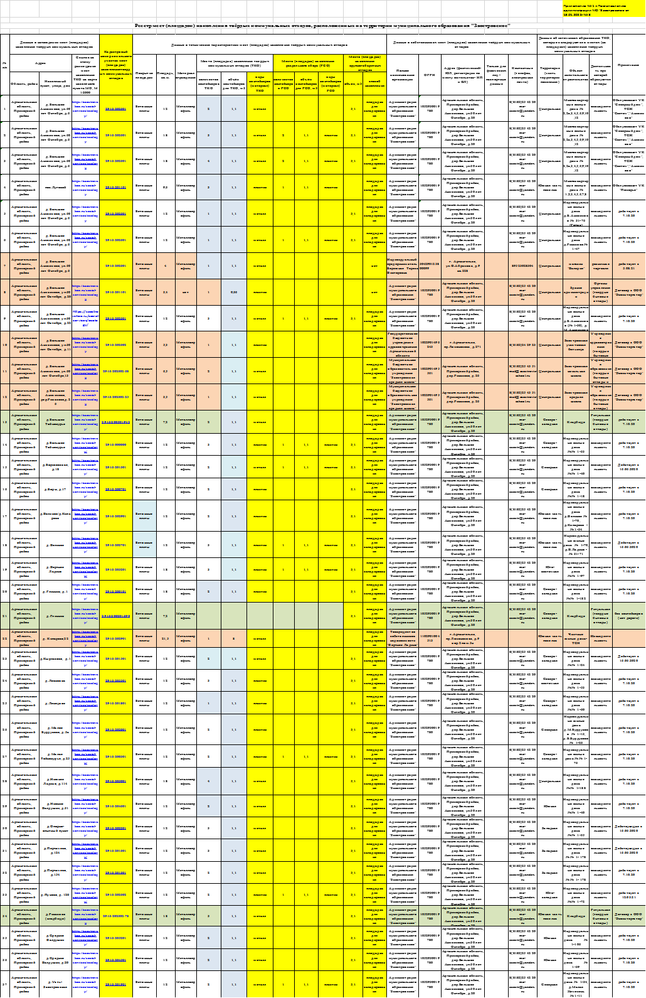

Р А З Д Е Л IV

Официальные сообщения и материалы,
в том числе информационного характера
муниципального Совета и администрации
МО «Заостровское»

АРХАНГЕЛЬСКАЯ ОБЛАСТЬ
ПРИМОРСКИЙ МУНИЦИПАЛЬНЫЙ РАЙОН

МУНИЦИПАЛЬНОЕ ОБРАЗОВАНИЕ «ЗАОСТРОВСКОЕ»
Муниципальный Совет пятого созыва
Пятая очередная сессия

ПРОЕКТ РЕШЕНИЯ

____________ 2022 года №______
О внесении изменений в Устав
муниципального образования «Заостровское»

В соответствии с Федеральным законом от 06.10.2003 № 131-ФЗ «Об общих принципах организации местного самоуправления в Российской Федерации», во исполнение федеральных законов от 31 июля 2020 года № 248-ФЗ «О государственном контроле (надзоре) и муниципальном контроле в Российской Федерации» и от 11 июня 2021 года № 170-ФЗ «О внесении изменений в отдельные законодательные акты Российской Федерации в связи с принятием Федерального закона «О государственном контроле (надзоре) и муниципальном контроле в Российской Федерации», в целях приведения Устава муниципального образования «Заостровское» в соответствие с законодательством, муниципальный Совет муниципального образования «Заостровское»
РЕШАЕТ:
1. Внести в Устав муниципального образования «Заостровское», принятый решением муниципального Совета муниципального образования «Заостровское» от 28 декабря 2016 года, зарегистрированный Управлением Министерства юстиции Российской Федерации по Северо-Западному федеральному округу (Управлением Министерства юстиции Российской Федерации по Архангельской области и Ненецкому автономному округу) от 06 апреля 2017 года RU5233032017001, следующие изменения
1.1 Изложить ст.9 Устава муниципального образования «Заостровское» в новой редакции:
«Статья 9. Муниципальный контроль.
1. Органы местного самоуправления муниципального образования «Заостровское» в соответствии с Федеральным законом от 31 июля 2020 года № 248-ФЗ «О государственном контроле (надзоре) и муниципальном контроле в Российской Федерации», отраслевыми федеральными законами о видах муниципального контроля, общими требованиями к организации и осуществлению отдельных видов муниципального контроля, устанавливаемыми Правительством Российской Федерации, положением о виде муниципального контроля, утверждаемом решением муниципального Совета муниципального образования «Заостровское», организует и осуществляет муниципальный контроль посредством профилактики нарушений обязательных требований, оценки соблюдения гражданами и организациями обязательных требований, выявления их нарушений, принятия предусмотренных законодательством Российской Федерации мер по пресечению выявленных нарушений обязательных требований, устранению их последствий и восстановлению правового положения, существовавшего до возникновения таких нарушений.
2. Перечень должностных лиц, уполномоченных на осуществление муниципального контроля, устанавливается Положением «О видах муниципального контроля».

2. Настоящее решение Муниципального Совета муниципального образования «Заостровское» подлежит официальному опубликованию в бюллетене «Вестник муниципального образования «Заостровское» и размещению на официальном информационном сайте администрации муниципального образования «Заостровское», после его государственной регистрации Управлением Министерства юстиции Российской Федерации по Архангельской области и Ненецкому автономному округу в порядке, установленном Федеральным законом от 21 июля 2005 года № 97-ФЗ «О государственной регистрации уставов муниципальных образований» .
3. Настоящее решение вступает силу после официального обнародования (опубликования).

Председатель Т.А. Никитина

Глава муниципального образования А.К. Алимов

АРХАНГЕЛЬСКАЯ ОБЛАСТЬ
ПРИМОРСКИЙ МУНИЦИПАЛЬНЫЙ РАЙОН
МУНИЦИПАЛЬНОЕ ОБРАЗОВАНИЕ «ЗАОСТРОВСКОЕ»
Муниципальный Совет пятого созыва
Пятая очередная сессия

ПРОЕКТ РЕШЕНИЯ

___________ 2022 года №______
О внесении изменений в
Устав муниципального образования «Заостровское»

В связи с принятием областного закона от 8 декабря 2021 года № 5501-30-ОЗ «О внесении изменений в областной закон «О гарантиях осуществления полномочий депутатов представительных органов муниципальных образований, членов иных выборных органов местного самоуправления, выборных должностных лиц местного самоуправления, выборных должностных лиц местного самоуправления муниципальных образований Архангельской области», в целях приведения Устава муниципального образования «Заостровское» в соответствие с изменениями в федеральном и региональном законодательстве, руководствуясь статьями 5 и 32 Устава муниципального образования «Заостровское», муниципальный Совет муниципального образования РЕШИЛ:
1. Внести в Устав муниципального образования «Заостровское», принятый решением муниципального Совета муниципального образования «Заостровское» от 28 декабря 2016 года, зарегистрированный Управлением Министерства юстиции Российской Федерации по Северо-Западному федеральному округу (Управлением Министерства юстиции Российской Федерации по Архангельской области и Ненецкому автономному округу) от 06 апреля 2017 года RU5233032017001, следующие изменения и дополнения:
1.1. Считать недействительным подпункт 6 пункта 4 статьи 28 и исключить его из действующей редакции Устава МО «Заостровское»:
«6) выплата компенсации за осуществление полномочий депутата муниципального Совета муниципального образования «Заостровское». Размер, условия и порядок выплаты компенсации за осуществление полномочий депутата муниципальным Советом муниципального образования «Заостровское» определяются решением муниципального Совета муниципального образования «Заостровское»
2. Направить настоящее решение для государственной регистрации в Управление Министерства юстиции Российской Федерации по Архангельской области и Нецкому автономному округу в порядке, установленном Федеральным законом от 21 июля 2005 года № 97-ФЗ «О государственной регистрации уставов муниципальных образований».
3. Опубликовать настоящее решение в Официальном печатном издании «Информационный вестник муниципального образования «Заостровское»», и на официальном сайте администрации муниципального образования «Заостровское», после его регистрации Управлением Министерства юстиции Российской Федерации по Архангельской области и Ненецкому автономному округу в порядке, установленном Федеральным законом от 21 июля 2005 года № 97-ФЗ «О государственной регистрации уставов муниципальных образований».
4. Муниципальному Совету муниципального образования «Заостровское», главе муниципального образования «Заостровское», администрации муниципального образования «Заостровское» привести муниципальные нормативные правовые акты в соответствие с принятыми изменениями и дополнениями в Устав муниципального образования «Заостровское».

Председатель Т.А. Никитина
Глава муниципального образования А.К. Алимов
Издатель: Администрация муниципального образования «Заостровское»

Адрес издателя: 163515, Архангельская область, Приморский район, д. Большое Анисимово,
ул. 60 лет Октября, д. 20

Телефон: + 7(8182) 25-42-20
mo-zaostr@yandex.ru

Тираж 5 экземпляров

БЕСПЛАТНО

